Первое впечатление - каких ошибок можно избежать
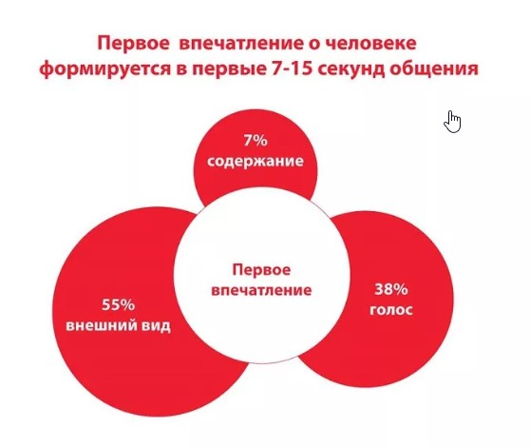
Люди при знакомстве склонны доверять своим первым ощущениям
Наверное, многие из вас слышали фразу: “У вас не будет второго шанса произвести первое впечатление”.
Множество психологических исследований подтверждают, что люди при знакомстве склонны доверять своим первым ощущениям и руководствоваться ими в последующем.
Американские психологи Налини Амбади и Роберт Розенталь в далеком 1992 году провели эксперимент, который доказал, что люди делают выводы при первой встрече буквально в течение первых 2-х секунд, когда новый знакомый даже слово не успевает сказать.
Вот почему так важно произвести “правильное” первое впечатление. Как этого достичь и каких ошибок следует избегать при первом общении, рассказывают психологи Детского телефона доверия 8 800 2000 122.

Невербальные ошибки
Первое впечатление мы производим на людей внешним видом, мимикой, жестами.
Согласно русской пословице, “по одежке встречают, а по уму провожают”, и это не пустые слова. Как бы это банально не звучало, базой привлекательного внешнего вида являются чистота и ухоженность, об этом говорят даже стилисты. Мимика и жесты — тоже инструменты коммуникации. Когда мы говорим что-то собеседнику, пытаясь произвести впечатление, заинтересовать, а при этом руки скрещены, лицо напряжено, то и слова звучат не убедительно, поэтому при знакомстве помните про доброжелательное, приветливое выражение лица, позу, положение рук и улыбку.
Тело всегда выдает наше внутреннее состояние: если вы волнуетесь, боитесь, стесняетесь, то собеседник считает это в первые же секунды, поэтому следует работать со своими эмоциями и тренировать навыки самопрезентации, то есть учиться рассказывать о себе коротко, красиво и интересно.

Ложное впечатление
Желание прихвастнуть, выдумывая небылицы, тоже служит плохую службу: рано или поздно окружающие поймут, что это фейк, и изменить негативную репутацию будет сложно.
Рьяное желание понравиться тоже может заманить в ловушку: не стоит создавать у человека ощущение, что вы на одной волне, если это не так. Симпатия не всегда складывается из одинаковых взглядов. Несогласие с мнением нового знакомого может произвести положительное впечатление, если сделать это в уважительной и доброжелательной форме.

Обозначение личных границ
Например, в новой школе вам важно понравиться одноклассникам, подружиться с ними, а им важно узнать, что вы за человек, как реагируете на шутки, возможно даже на провокации. Если не защититься, желая не портить первое впечатление, то ребята сделают вывод, что с вами можно поступать пренебрежительно, и потом не объяснишь, что этим вы хотели понравиться. Не бойтесь обозначать свои границы: люди сразу должны понимать, что для вас приемлемо, а что —нет.

Эффект ореола
Важно напомнить о том, что первое впечатление часто не отражает истинный характер человека, его качеств и достоинств. Не всегда очень понравившийся в первые минуты знакомства парень/девочка окажется интересным и искренним. И нельзя исключать возможность того, что показавшийся странным и неинтересным человек в дальнейшем станет лучшим другом, на которого можно положиться.

Доверяйте своему первому впечатлению, но обязательно проверяйте, верно ли оно на самом деле.

